NAVODILA ZA NALOGO V EXCELU
V nadaljevanju te čakajo 3 naloge. Naloge reši kot najbolje znaš in oddaj v spletno učilnico na določeno mesto.
1.NALOGA
Odpri Excel in v njem nov (prazen) delovni zvezek, nato pa po vrsti izvajaj korake.
- V celice od B2 do B5 vpiši števila 20856, 789, 1996377 in 5,1%.
- Število v celici B2 popravi v 20356.
- Premakni vsebino celic B2:B5 v celice C3:C6.
- V celico B3 vpiši besedilo "Površina", v celico B5 "Število prebivalcev", v celico B6 "Letni naravni prirastek" in v celico B7 "Gostota prebivalstva". Celice v stolpcu B razširi tako, da bodo v njem v vsaki vrstici vidna cela besedila.
- Zbriši vrstico 4.
- V celico B2 vpiši besedilo "Slovenija". Določi pisavo Times New Roman velikosti 16pt. Vrstici 2 določi višino 30.
- Spoji celici B2 in C2 in besedilo centriraj vodoravno in navpično.
- V celico C6 vpiši formulo, ki bo izračunala gostoto prebivalstva: =C4/C3. Celico oblikuj tako, da bo število decimalk enako 1.
- Obrobi celice (razen naslovne): okoli debelejša črta, vmes tanke.

2.NALOGA
V istem Excelu ustvari nov list, ki ga poimenuj SKLADIŠČE.
Sestavi tabelo, kot je prikazana na sliki. Datum pod naslovom naj bo trenutni datum (uporabi funkcijo TODAY). Vrednosti v zadnjem stolpcu izračunaj s pomočjo ustreznih formul (uporabi množenje in funkcijo SUM). Vsa realna števila zapiši na dve decimalni mesti in poravnaj desno z odmikom 1.
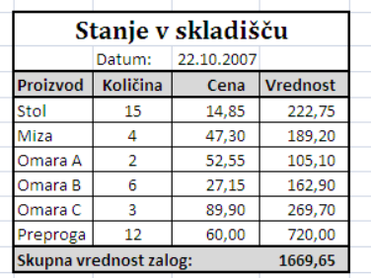
Na isti list sestavi tabelo, kot je prikazana na sliki. Vrednosti v drugem stolpcu so številske, prikazane z ustrezno enoto in poravnane desno z odmikom 1. Površina in cena barve sta izračunani vrednosti (sestavi ustrezni formuli).
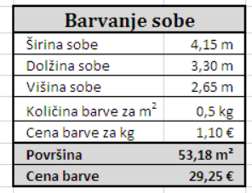
3.NALOGA
Odpri nov list in ga poimenuj KOVINE.
Sestavi tabelo, kot je prikazana na sliki in izdelaj diagram. Pazi, da bodo v legendi prikazane kemijske oznake kovin.
